Lab 1: ALU lab
20180523 이한동

1. introduction

Lab1을 통해, 기본적인 verilog문법을 배우는 시간을 가졌다. Operation code에 따라 결과가 달라지는 Combinatinal logic 형태를 가지는 alu를 설계하기 위해 always @ *와 case문을 사용하여 op와 input에 따라 출력 값을 달리해 주었다.

2. Design

ALU는 모듈 한 개로 작동한다. 하나의 모듈 안에서 16개의. Operation code를 받아 그에 따른 작업을 달리 해준다. 이때 덧셈과 뺄셈은 예외적으로 overflow를 handling 해주었다.

3. Implementation

ALU모듈은 clock마다 계산을 진행하는 것이 아닌 combinational logic이다. 따라서 always@(*) begin 뒤에서 계산을 진행해 주었다. 위에서 밝힌 것 처럼, OP의 비트 값에 따라 수행하는 작업이 달라진다. 따라서 case문을 활용하여 operation code에 따라 A와 B를 활용한 계산을 달리 수행해 주었다.
덧셈과 뺼셈은 overflow를 다뤄야했다. 나머지는 Cout이 항상 0이었지만, 덧셈과 뺄셈은 1일 수도 0일 수도 있다. 이는 A와 B가 signed bit라는 점을 활용하였다. 다음 표는 덧셈과 뺄셈 진행 시 A,B의 MSB, expeted result(C의 MSB) 와 overflow발생시 result(C의 MSB)를 나타낸 것이다. 그 밑은 뺄셈 시 표이다.

OP | A(MSB) | B | Expected | Overflow
ADD | 0 | 0 | 0 | 1
ADD | 0 | 1 | 1,0 | Never happen
ADD | 1 | 0 | 1,0 | Never happen
ADD | 1 | 1 | 1 | 0
SUB | 0 | 0 | 1,0 | Never happen
SUB | 1 | 0 | 1 | 0
SUB | 0 | 1 | 0 | 1
SUB | 1 | 1 | 1,0 | Never happen

이 점을 활용하여, A[15], B[15], C[15]를 if 조건문의 인자로 활용하여 overflow 감지 여부를 확인해 주었다. 이를 통해 Cout을 계산해주었다. Add 와 sub 을 제외한 모든 operation code는 Cout을 무조건 0으로 해주었다.

4. Evaluation
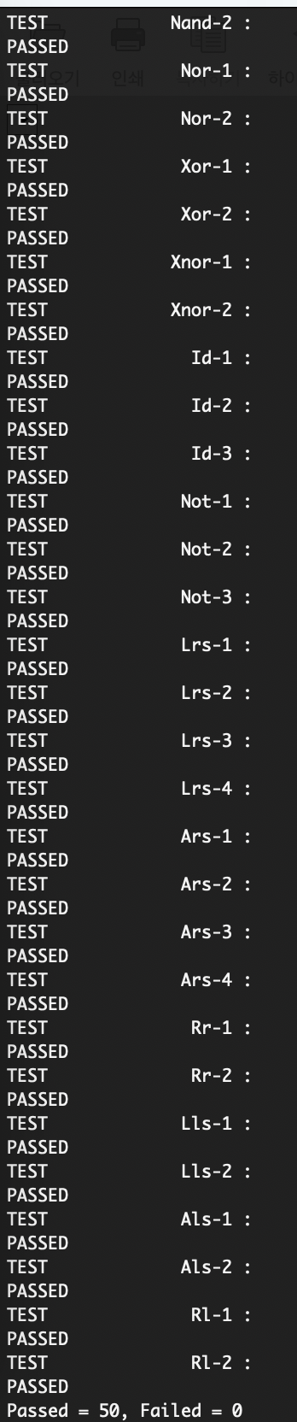

ALU.v코드를 testbench에 돌려본 결과, 다음과 같이 정상적으로 모든 테스트 케이스를 통과하는 것을 확인 하였다.

5. Discussion

Assign의 개념이 헷갈렸다. 하지만 직접 실습을 해보며 그저 pin들의 연결방향을 결정해주는 문법일 뿐임을 알게 되었고, 실제로 회로를 구상해보며 pin을 연결하는 상상을 해야하겠음을 느꼈다. 앞으로 있을 lab도 실제 hardware를 설계하는 느낌으로 코드를 짜야겠다 느꼈다.

6. Conclusion
ALU.V를 짜보며, combinational logic을 가지는 모듈에 대해 설계할 수 있었다. 이를 통해 베릴로그의 기본적인 문법을 익힐 수 있었다.

